Disponibilità di posti per:

TIROCINIO POST-LAUREA MAGISTRALE

in discipline

Biotecnologiche, Biologiche, Biomediche, Farmacologiche e Veterinarie

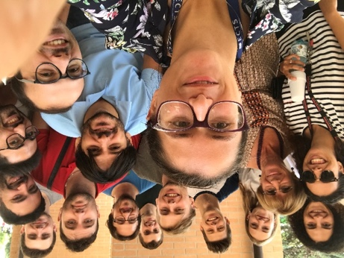

Si comunica la disponibilità di posti per TIROCINIO POST-LAUREA MAGISTRALE in discipline Biotecnologiche, Biologiche, Biomediche, Farmacologiche e Veterinarie presso i laboratori afferenti all’area della Morfologia e Funzione dei Tessuti Muscolo-Scheletrici, diretti dalla Prof.ssa Anna Maria Teti, dalla Prof.ssa Nadia Rucci e dal Dott. Mattia Capulli.

Il gruppo vanta, nel suo complesso, una produzione scientifica di rilevanza internazionale e l’accesso a finanziamenti per sostenere diverse linee di ricerca e per reclutare personale dedicato allo studio delle patologie muscolo-scheletriche.

Il gruppo di ricerca accoglie studenti da Università straniere ed ha numerose collaborazioni
con gruppi di ricerca in Italia e all’estero.

Criteri di selezione

Titolo preferenziale: laurea magistrale con votazione 110/110 e lode.
Competenze: ottima conoscenza teorica delle tecniche istologiche, della biologia cellulare e molecolare e della lingua inglese.

Gli interessati possono inviare il curriculum vitae al seguente indirizzo bonesecr@univaq.it entro il 31 maggio 2019.

